# Programmation Socket TCP

TP4

Agathe Perrin

25/05/2021

## Exercice 1

Pour compiler le fichier java, il est nécessaire d’avoir la commande javac fournie par le jdk java.

|  |
| --- |
| sudo apt update sudo apt install openjdk-11-jdk-headless |

J’ai donc réalisé le fichier java suivant :

|  |
| --- |
| import java.io.BufferedReader;  import java.io.InputStreamReader;  import java.io.PrintStream;  import java.net.ServerSocket;  import java.net.Socket;  public class tp4Ex1 {  final static int port = 9632;  public static void main(String[] args) {  try {  ServerSocket socketServeur = new ServerSocket(port);  System.out.println("Lancement du serveur");  while (true) {  Socket socketClient = socketServeur.accept();  //String message = "";  System.out.println("Connexion avec : "+socketClient.getInetAddress());  BufferedReader in = new BufferedReader(  new InputStreamReader(socketClient.getInputStream()));  PrintStream out = new PrintStream(socketClient.getOutputStream());  //message = in.readLine();  out.println(/*message*/"Bonjour");  socketClient.close();  }  } catch (Exception e) {  e.printStackTrace();  }  }  } |

Pour ensuite exécuter les commandes

|  |
| --- |
| javac tp4Ex1.java  java tp4Ex1 |

## Exercice 2

|  |
| --- |
| import java.io.BufferedReader;  import java.io.InputStreamReader;  import java.io.PrintStream;  import java.net.ServerSocket;  import java.net.Socket;  import java.util.Scanner;  public class tp4Ex2 {  final static int port = 9632;  public static void main(String[] args) {  try {  ServerSocket socketServeur = new ServerSocket(port);  System.out.println("Lancement du serveur");  Socket socketClient = socketServeur.accept();    System.out.println("Connexion avec : "+socketClient.getInetAddress());  boolean endless = true;  while (endless) {  String message = "";  // InputStream in = socketClient.getInputStream();  // OutputStream out = socketClient.getOutputStream();    BufferedReader in = new BufferedReader(new InputStreamReader(socketClient.getInputStream()));  PrintStream out = new PrintStream(socketClient.getOutputStream());  message = in.readLine();  System.out.println(message);  if ("fin".equals(message)) {  endless = false;  } else {  Scanner sc = new Scanner(System.in);  System.out.println("Entrez votre message : ");  String send = sc.nextLine();  out.println(send);  }  }  socketClient.close();  } catch (Exception e) {  e.printStackTrace();  }  }  } |
| javac tp4Ex2.java  java tp4Ex2 |

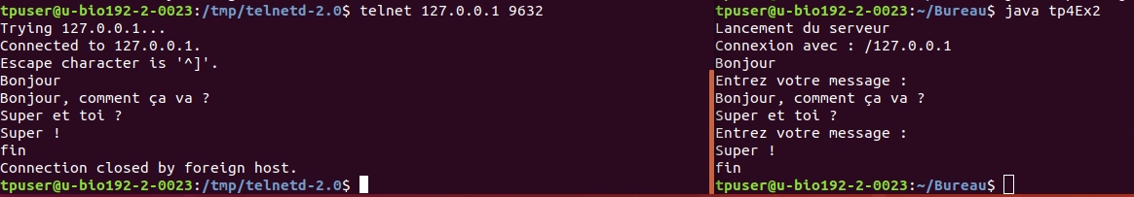

## Exercice 3